
Собрание представителей
муниципального района Кинельский
Самарской области

РЕШЕНИЕ

№ 348 20 декабря 2018 г.

«О внесении изменений в приложение к решению Собрания представителей муниципального района Кинельский от 15 октября 2015г. № 9 «Об утверждении коэффициентов, применяемых в соответствии с Порядком определения размера арендной платы за земельные участки, государственная собственность на которые не разграничена, находящиеся на территории Самарской области и предоставленные в аренду без торгов»

В соответствии с Федеральным законом № 131-ФЗ от 06.10.2003 г. «Об общих принципах организации местного самоуправления в Российской Федерации», руководствуясь Уставом муниципального района Кинельский, Собрание представителей муниципального района Кинельский
решило:
1. Внести изменения в приложение №1 к решению Собрания представителей муниципального района Кинельский от 15 октября 2015г. № 9 «Об утверждении коэффициентов, применяемых в соответствии с Порядком определения размера арендной платы за земельные участки, государственная собственность на которые не разграничена, находящиеся на территории Самарской области и предоставленные в аренду без торгов»:
- изложить пункт 10 в следующей редакции: «Ведение садоводства, дачного хозяйства, сенокошение, выпас сельскохозяйственных животных»
- добавить пункт 12. Ведение огородничества со значением коэффициента 0,003.
2. Опубликовать данное решение в газете «Междуречье» и разместить на официальном сайте администрации муниципального района Кинельский в информационно-телекоммуникационной сети «Интернет» (kinel.ru) в подразделе «Нормативные правовые акты» раздела «Документы».
3.Настоящее решение вступает в силу после его официального опубликования

Глава муниципального района Кинельский |  | С.И. Колесник

Председатель Собрания представителей  муниципального района Кинельский | 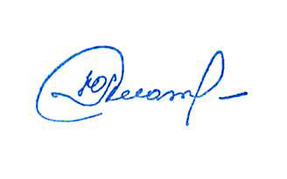 | Ю.Д. Плотников

Рассылка: Управление финансами - 1 экз., администрации сельских поселений - 1 экз., администрация муниципального района Кинельский – 1 экз.

